[PRESS RELEASE]

軟骨細胞が産生する成長因子Wnt7bは骨の形成を促進する
～骨形成が必要な骨折や骨粗鬆症などに対する新たな治療標的の可能性～

ヒトをはじめとする脊椎動物の骨の多くは、内軟骨性骨化^{注1）}と呼ばれる軟骨から骨ができる様式で形成されます。埼玉医科大学 医学部 ゲノム基礎医学の塚本翔講師、倉谷麻衣助教、片桐岳信教授の研究グループは、長年にわたり、骨形成に重要な成長因子TGF-βファミリー^{注2）}による骨形成の分子メカニズムを解析してきました。今回、田中伸哉博士（埼玉医科大学病院 整形外科・脊椎外科、現所属：独立行政法人 地域医療機能推進機構 さいたま北部医療センタ−）、自見英治郎博士（九州大学大学院 歯学研究院）、織田弘美博士（埼玉医科大学病院 整形外科・脊椎外科、現所属：独立行政法人 国立病院機構 指宿医療センタ−）と共同で、内軟骨性骨化の分子機序を明らかにしました。
長管骨^{注3）}と呼ばれる四肢などに見られる管状の骨は、胎生期に小さな軟骨組織が形成され、「内軟骨性骨化」と呼ばれる骨形成の様式で徐々に骨組織に置き換えられながら長く太く成長します。特に長管骨が長軸方向に成長することは、ヒトの身長が伸びる重要な機序と考えられています。
長管骨が内軟骨性骨化で長軸方向に成長するとき、骨の端に存在する成長板軟骨^{注4）}と呼ばれる軟骨細胞群が重要な役割を果たします。成長板軟骨の軟骨細胞は外側に分裂増殖して新しい軟骨細胞を作り、古い軟骨細胞は肥大軟骨細胞に分化・成熟して死を迎えます。最終分化した肥大軟骨細胞が骨髄と接する骨髄腔では、新たに骨を作る骨芽細胞が分化し、石灰化した軟骨基質の上に一次海綿骨^{注5）}と呼ばれる幼弱な骨組織が形成されます。内軟骨性骨化では、肥大軟骨細胞の近傍に骨を造る骨芽細胞が分化するため、肥大軟骨細胞が未知の骨形成因子を産生すると想定されていましたが、その実体は明らかとなっていませんでした。
本研究では、軟骨細胞や骨芽細胞に重要な成長因子TGF-βファミリーの作用に必須の転写共役因子Smad4を出生後に欠失させたマウスを解析したところ、長管骨の骨髄腔で海綿骨が著しく増加していることを見出しました。これは、肥大軟骨細胞近傍に多数の骨芽細胞が分化して骨形成が亢進したためでした。我々は、この原因が肥大軟骨細胞の産生する成長因子Wnt7b^{注6）}の発現量が増加するためであることを発見しました。出生後に、Smad4とWnt7bを共に欠失させたマウスでは、骨髄腔の海綿骨量は増えませんでした。さらに、幼弱マウスでWnt7bを欠失させると、長管骨の海綿骨の骨量が減少し、低身長を呈することも明らかとなりました。
これらの研究成果は、2023年8月4日のDevelopment誌（オンライン版）に掲載されました。

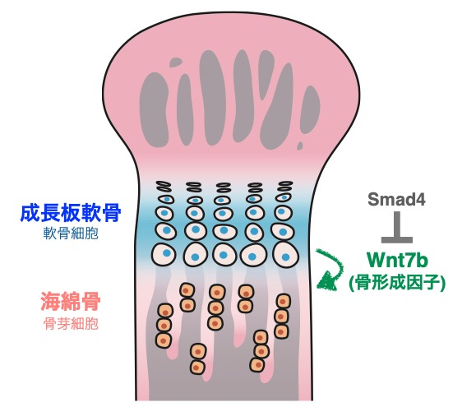

今後の展開
本研究の発見から、内軟骨性骨化において肥大軟骨細胞が産生する骨形成促進因子の実体が、成長因子Wnt7bであることが強く示唆されました。軟骨細胞におけるWnt7bの発現量を抑制するシグナルの1つが、軟骨や骨に重要なTGF-βファミリーのSmad4を介した細胞内シグナルと考えられました。これらの発見は、Smad4やWnt7bを介したシグナル伝達経路が、骨折治癒や骨粗鬆症をはじめとした骨形成が必要な疾患に対する新たな治療標的となる可能性を示します。

研究資金
JSPS科研費JP20H03808, JP21K19578, JP22K09408, JP22K09386の支援による。
用語解説
注1）内軟骨性骨化
軟骨細胞によって形成された軟骨組織が、骨芽細胞が造る骨組織により、徐々に置き換えられる骨化様式。

注2）TGF-βファミリー
TGF-β, BMP, GDF, Activinなど30種類以上の成長因子のファミリーで、骨や軟骨をはじめとした運動器の形成や維持に重要な役割を果たしている。また、様々な器官の細胞増殖、細胞分化、細胞死の制御に関わっていることが良く知られている。

注3）長管骨
細長い管状の骨で、四肢を構成する大腿骨や脛骨などが含まれる。

注4）成長板軟骨
成長期の脊椎動物における長管骨の端に存在し、内軟骨性骨化において中心的な役割を果たす軟骨組織。成長板軟骨の軟骨細胞は、増殖して軟骨細胞の数を増やすと共に、古い軟骨細胞が徐々に分化・成熟して大きくなり、最終分化した肥大軟骨細胞となる。内軟骨性骨化の過程では、成長板軟骨と骨髄の接する境界に骨芽細胞が分化し、幼弱な骨組織（一次海綿骨）が形成される。

注5）一次海綿骨
内軟骨性骨化において骨髄中に形成される骨（海綿骨）は、まず、成長板軟骨の石灰化した軟骨基質の上に骨芽細胞が骨を添加する（一次海綿骨）。成長に伴い、一次海綿骨が代謝されながら、骨芽細胞によって新しい骨（ニ次海綿骨）に作り替えられる。

注6）Wnt7b
哺乳動物において19種類が知られている成長因子Wntの1種。ヒトで骨量が増加する硬結性骨化症（sclerosteosis)と、骨量が減少する骨粗鬆症を伴う偽神経芽腫（Osteoporosis-pseudoglioma; OPPG）の解析から、Wntが骨量を増加させる重要な成長因子であることが判明している。

掲載論文
題名
Wnt7b expressed by hypertrophic chondrocytes is a stimulatory factor for endochondral ossification that is regulated by Smad4 activity
（肥大軟骨細胞が発現する Wnt7b は Smad4 によって調節される内軟骨性骨化の促進因子である）

著者名
Sho Tsukamoto, Mai Kuratani, Shinya Tanaka, Eijiro Jimi, Hiromi Oda and Takenobu Katagiri

掲載誌
Development

掲載日
2023年8月4日

DOI
doi:10.1242/dev.201734

お問い合わせ先
・研究に関すること
片桐 岳信（かたぎり たけのぶ）
埼玉医科大学 医学部 ゲノム基礎医学 教授
E-mail: katagiri@saitama-med.ac.jp
Tel./Fax.: 042-984-0443

・取材、報道に関すること
埼玉医科大学 広報室
E-mail: koho@saitama-med.ac.jp
Tel.: 049-276-2125
Fax.: 049-276-2086

